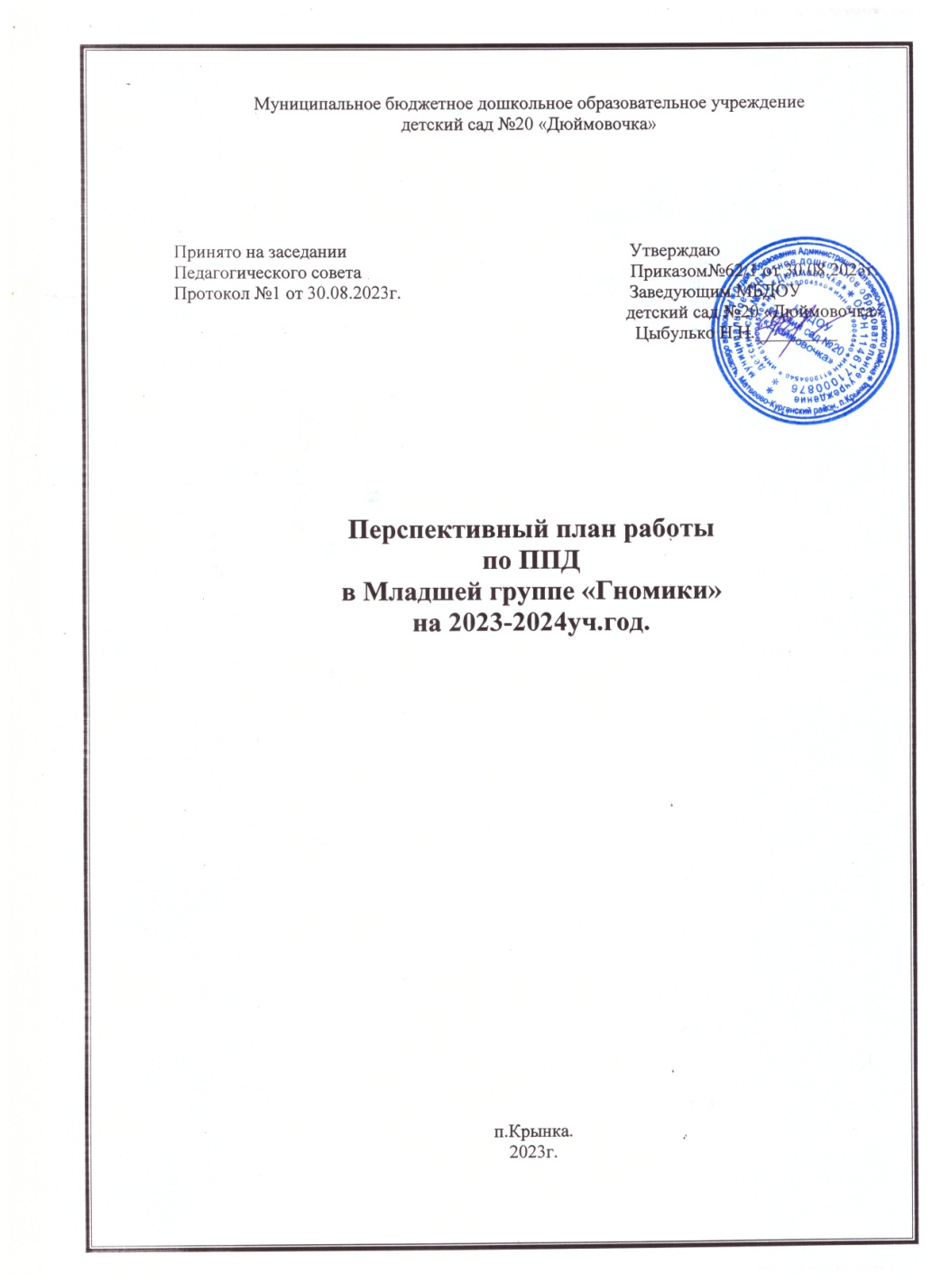

Сентябрь
Тема: «Знакомство с профессией пожарного»
Рассказать детям о профессии пожарного о значимости его труда и опасности его работы.
Виды деятельности:
-Сюжетно-ролевая игра «Отважные пожарные»
-Рассматривание картинок: Труд пожарных.
Беседа «Героическая профессия – пожарный»

Октябрь
Тема: «Огонь добрый и злой»
Дать детям представление о том, какой бывает огонь, о том, какое значение он имеет в жизни людей.
Виды деятельности:
-Дидактическая игра: Пожарная тревога
-Беседа «Огонь – друг, огонь – враг».
-Загадки и рифмовки про огонь
-Игровое упражнение «Тушение огня» (метание мешочков в горизонтальную цель).

Ноябрь
Тема: Пожарная машина
Рассказать о назначении пожарной машины, уметь различать ее среди других
Виды деятельности:
-Рассматривание иллюстраций с изображением пожарной машины.
-Игровая ситуация «Едем на пожар»
-Рисование: «Колеса для пожарной машины»
-Загадки о транспорте

Декабрь
Тема: «Что нужно для работы пожарному?»
Познакомить детей с предметами необходимыми для тушения пожаров.
Виды деятельности:
-Дидактическая игра «Можно – нельзя», «Найди нужный предмет».
-Беседа «Чем опасны петарды и бенгальские огни?»
-Дидактическая игра «Чем тушат пожар»
-Конструирование из строительного материала «Пожарная машина»

Январь
Тема: «Пожароопасные предметы»
Познакомить детей с основной группой пожароопасных предметов (спички, зажигалка, утюг, плита и т.д.), рассказать об опасности которую они представляют.
Виды деятельности:
-Рассматривание карточек с изображением пожароопасных предметов.
-Беседа «Отчего происходят пожары?»
-Игровое упражнение «кто быстрее соберется на пожар»
-Чтение стихотворения «О спичках»

Февраль
Тема: Знакомство с пожарной сигнализацией
Рассказать детям о том, какие способы существуют для сообщения о пожаре.
Виды деятельности:
-Чтение и обсуждение произведения С.Маршака «Кошкин дом».
-Экскурсия по детскому саду. Знакомство с пожарной кнопкой и пожарным щитом.
-Раскрашивание силуэта пожарной машины
Игровая ситуация «Звоним пожарным»

Март
Тема: «Чем опасен дым?»
Дать детям представление о причинах возникновения пожара, о том, как дым затрудняет работу пожарных.
Виды деятельности:
-Беседа «Чем дым опасен для человека»
-Сюжетно-ролевая игра «Отважные пожарники»
-Просмотр мультфильма «Кошкин дом»
-Проблемная ситуация «Если в квартире много дыма»

Апрель
Тема: «Что такое пожарная безопасность»
Познакомить детей с элементарными правилами пожарной безопасности. Учить осторожному обращению с пожароопасными предметами.
Виды деятельности:
-Рассматривание плаката «Детям о пожарной безопасности»
-Чтение стихотворения «Как вести себя при пожаре»
-Беседа «Чем тушат пожар?»
-Проблемная ситуация «Если в доме что-то загорелось»

Май
Тема: « Профилактика пожаров»
Закрепить полученные знания о пожарной безопасности, дать детям представление о том какие меры предпринимают для предотвращения пожаров.
Виды деятельности:
-Дидактическая игра «Сложи пожарную машину»
-Драматизация сказки «Кошкин дом»
-Игровая ситуация «Звучит пожарная сирена»
-Аппликация: «Новый дом для кошки.
Взаимодействие с родителями
Сентябрь
Памятка «Лесные пожары»
Октябрь
Выставка семейного творчества «Огонь бывает разный»
Консультация «Пожарная безопасность в квартире»
(чему учат детей родители)
Ноябрь
Папка раздвижка «Обучение детей дошкольного возраста основам пожарной безопасности»
Декабрь
Изготовление макета «Пожарная часть»
Консультация, индивидуальные беседы «Правила пожарной безопасности во время Новогодних праздников! »
Январь
Советы доктора градусника «Лечение ожогов»
Разгадываем вместе с детьми (ребусы и загадки)
Февраль
Индивидуальные беседы «Если в доме начался пожар! »
Март
Индивидуальные беседы «Соблюдение правил пожарной безопасности».
Памятка «Экстремальная ситуация: Пожар! »
Апрель
Викторина по правилам поведения во время пожара
Май
Развлечение «Огонь друг – огонь враг»

